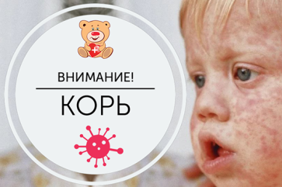
ОСТОРОЖНО, КОРЬ!
КОРЬ – это острое инфекционное вирусное высокозаразное заболевание, которое передается воздушно-капельным путём и характеризуется:
!повышением температуры (38-40°С)
!насморком
!появлением сыпи на лице и шее.

ИСТОЧНИК ИНФЕКЦИИ - больной человек!
Вирус выделяется за 5 дней до появления сыпи.

ОСЛОЖНЕНИЯ ЗАБОЛЕВАНИЯ
отит, круп, пневмония, энцефалит, прогрессирующая глухота, слепота, смерть.

ЕДИНСТВЕННАЯ ПРОФИЛАКТИКА КОРИ – ВАКЦИНАЦИЯ!
Проводится:
- детям - в 12 месяцев, ревакцинация – в 6 лет
- взрослым, не вакцинированным и не болевшим корью

ЕСЛИ ВЫ ЗАБОЛЕЛИ
необходимо срочно вызвать врача! (телефон - «122»)
• до прихода врача не контактируйте с родственниками и другими людьми
• соблюдайте правила гигиены – используйте маску, другие средства гигиены, чаще мойте руки с мылом.

В Приморском районе за 2024 год зарегистрировано:
28 ЛАБОРАТОРНО ПОДТВЕРЖДЕННЫХ СЛУЧАЕВ КОРИ,
из них:
- 8 взрослых (28,6% от общего числа заболевших)
- 20 детей (71,4 % от общего числа заболевших).
98 % из числа заболевших НЕ БЫЛИ ПРИВИТЫ по причинам отказов родителей!

Необходимо с особым вниманием относиться к вакцинации
(согласно национальному календарю профилактических прививок и календарю прививок по эпидемическим показаниям).

УВАЖАЕМЫЕ РОДИТЕЛИ!
напоминаем Вам, что отказ от вакцинации против кори влечёт за собой тяжёлые осложнения, такие как: отит, круп, пневмония, энцефалит, прогрессирующая глухота, слепота, а также смерть.

Защите Вашего ребенка от кори!!!

